**AZ-900**

**Modulo-1, Conceitos de nuvem:**

**Modelos de nuvem:**

**CapEx (Despesas de Capital):**

CapEx são investimentos de longo prazo em coisas como propriedades e equipamentos, impulsionando o crescimento futuro da empresa.

**OpEx (Despesas Operacionais):**

OpEx são gastos diários para manter as operações regulares, como salários e contas, sem criar ativos duradouros.

**Tipos de Serviços de nuvem**

1. **Infraestrutura como Serviço (IaaS):**

Se baseia em disponibilizar infraestruturas como máquinas virtuais, armazenamento, redes e sistemas operacionais.

1. **Plataforma como Serviço (PaaS):**

Fornece serviços de criação, teste e implantação de serviços sem que seja necessário o gerenciamento da infraestrutura.

1. **Software como Serviço (SaaS):**

Se baseia em fornecer um serviço apenas proporcionado por um software proprietário no qual o usuário não tem controle algum sobre a aplicação e é apenas um usuário.

**Computação sem Servidor:**

Trata-se de um conceito recente onde os aplicativos não ficam com uma infraestrutura alocada e sim a infraestrutura é alocada com base em um evento:

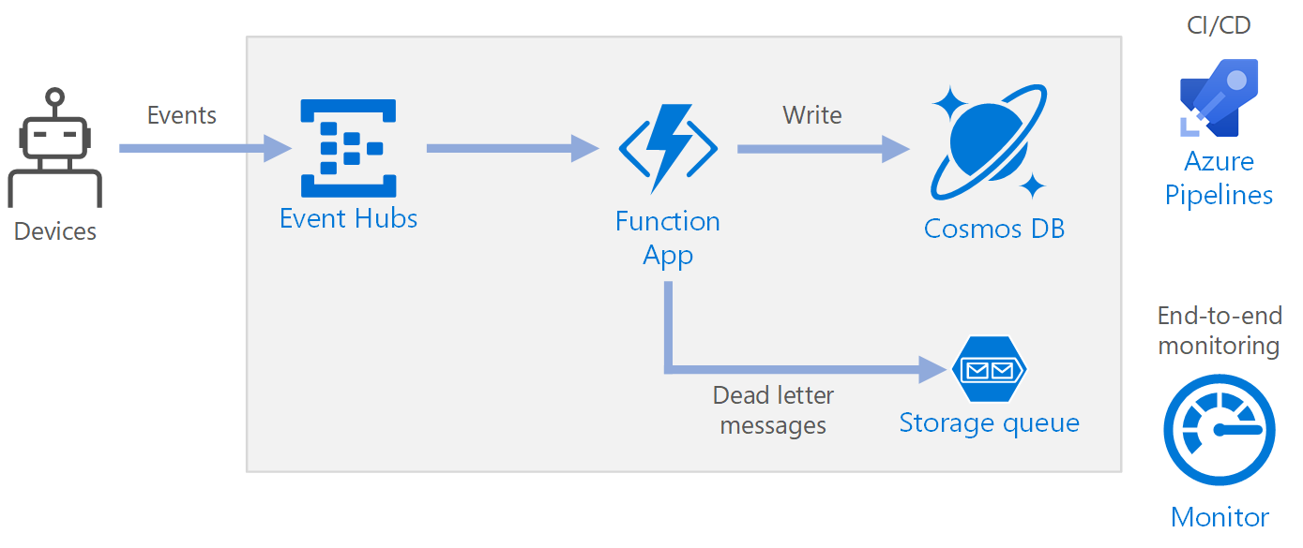

**Principais serviços do Azure**

# Regiões:

As regiões no Azure se referem a grupos de datacenters em diferentes regiões do mundo, dessa forma a escolha correta de uma região pode afetar custos, disponibilidade e redução de latência.

# Pares de Regiões:

São regiões onde alguns serviços são replicados entre si, isso possibilita algumas características:

* No mínimo 300 milhas de separação geográfica;
* Replicação automática para alguns serviços;
* Recuperação de região priorizada em caso de interrupção.
* Atualizações são lançadas sequencialmente para minimizar o tempo de inatividade.

# Zonas de disponibilidade:

Dentro de uma região temos um ou mais datacenters, cada datacenter no Azure é uma região de disponibilidade, isso possibilita algumas características:

* Proteção contra tempo de inatividade.
* Separar fisicamente os datacenters dentro da mesma região.
* Cada datacenter é equipado com alimentação, resfriamento e rede independente.
* Conectados por meio de redes privadas de fibra óptica.

# Recursos do Azure:

Os Recursos do Azure são componentes para criar soluções em nuvem.

<https://azurecharts.com/overview>

# Grupo de Recursos:

É um contêiner para gerenciar e agregar recursos em uma única unidade.

* Os recursos podem existir em apenas um grupo de recursos.
* Os recursos podem existir em diferentes regiões.
* Os recursos podem ser movidos para diferentes grupos de recursos.
* Os aplicativos podem utilizar vários grupos de recursos.

## Azure Resource Manager:

Oferece uma camada de gerenciamento que permite que você crie, atualize e exclua recursos na sua assinatura do Azure.

# Assinaturas do Azure:

A assinatura é uma forma de gerenciar a cobrança controlando:

* **Limite de cobrança:** gerar faturas e relatórios de cobrança para cada assinatura.
* Diagrama

  Descrição gerada automaticamente**Limite de controle de acesso:** gerenciar e controlar o acesso aos recursos que os usuários provisionam com assinaturas específicas.

# Grupos de Gerenciamento:

Camada de gerenciamento acima das assinaturas na hierarquia de serviços.

* Podem incluir várias assinaturas.
* As assinaturas herdam as condições do grupo.
* Uma árvore de grupos de gerenciamento pode oferecer suporte a até seis níveis de profundidade.

# Azure Active Dirctory Tenant:

É a instância do Azure AD que pertence a uma organização específica.

# Máquinas virtuais do Azure:

Trata-se do serviço de máquinas virtuais do Azure, é uma oferta de IaaS e foi o primeiro serviço do Azure a ser criado.

# Serviços de Aplicativo do Azure:

Trata-se de um serviço de PaaS para criar, implantar e escalar aplicativos web.

# Serviços de Contêiner do Azure:

# Área de Trabalho Virtual do Azure:

É uma virtualização de desktop que roda na nuvem.

# Serviços de Rede do Azure:

# Serviços de armazenamento do Azure:

# Camadas de acesso de armazenamento do Azure:

# Storage Acount:

Para criarmos todo e qualquer serviço de armazenamento precisamos primeiro de uma storage acount a qual é linkada em um datacenter:

# Serviços de banco de dados do Azure:

# Instância Gerenciada de SQL do Azure:

Trata-se de um serviço de PaaS que possibilita a transferência dinâmica de banco de dados SQL Server locais para o Azure.

# Azure Marketplace:

Permite que os clientes localizem, experimentem, comprem e provisionem aplicativos e serviços de centenas dos principais provedores de serviço.

# Azure IoT:

De forma simplificada o **Azure Sphere** é para ser utilizado nos dispositivos de IoT para garantir segurança e confiabilidade o **Hub IoT** é para realizar a comunicação entre os dispositivos de IoT e os serviços do Azure e **o IoT Central** é um mecanismo de gerenciamento dos serviços de IoT do azure.

* **Raspberry pi simulator:** O Azure possui um simulador de raspberry pi: <https://azure-samples.github.io/raspberry-pi-web-simulator/#getstarted>

# Big Data e análise:

# Inteligência Artificial e Machine Learning:

# Computação sem servidor:

O Azure disponibiliza dois recursos principais quando falamos de computação sem servidor:

* **Azure Functions:** Código baseado em evento executando o serviço e não a infraestrutura subjacente.

* **Aplicativos Lógicos do Azure:** Automatizar e orquestrar tarefas, processos empresariais e fluxos de trabalho para integrar aplicativos.

# Repositórios:

# Ferramentas de gerenciamento:

# Assistente do Azure:

# Azure monitor:

# Integridade do Serviço do Azure:

# Modelos ARM:

